**导入导出**

注：导入导出所有元素都是元素限定名，即包含命名空间。

# 导出

模型示例：

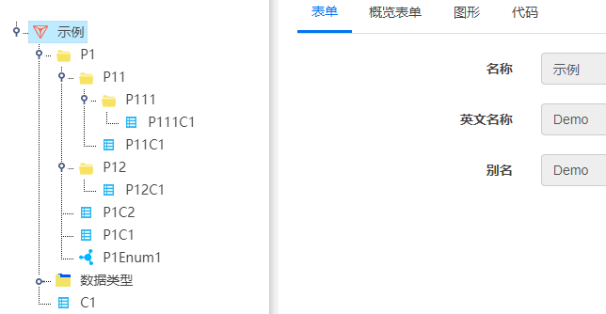

## 1.模型导出，选中根节点，点击导出按钮，可以导出当前模型全部模型描述文件。

文档内容示例：

Model Demo;

Package Demo.P1;

Package Demo.P1.P11;

Package Demo.P1.P11.P111;

class Demo.P1.P11.P111.P111C1

{

……

}

class Demo.P1.P11.P11C1

{

……

}

Package Demo.P1.P12;

class Demo.P1.P12.P12C1

{

……

}

association Demo.P1.P12.ASSOP12C1P11C1

{

……

}

class Demo.P1.P1C1

{

……

}

class Demo.P1.P1C2

{

……

}

enum Demo.P1.P1Emum1

{

……

}

class Demo.C1

{

……

}

## 2.在CIM中选中一个包P1，点击导出按钮，可以导出当前包以下的全部模型描述文件

文档内容示例：

Package Demo.P1;

Package Demo.P1.P11;

Package Demo.P1.P11.P111;

class Demo.P1.P11.P111.P111C1

{

……

}

class Demo.P1.P11.P11C1

{

……

}

Package Demo.P1.P12;

class Demo.P1.P12.P12C1

{

……

}

class Demo.P1.P1C1

{

……

}

class Demo.P1.P1C2

{

……

}

enum Demo.P1.P1Emum1

{

……

}

## 3.在CIM中选中一个实体或枚举，点击导出按钮，当以导出当前实体的模型描述文件

选中实体P1C2, 文档内容示例：

class Demo. P1.P1C2

{

……

}

选中枚举P1Emum1, 文档内容示例：

enum Demo. P1.P1Emum1

{

……

}

## 4.导出的模型描述文件即时自动下载，同时保存在服务器端，包含生成的代码项目中

整个模型的描述文件是在转换时生成的。用户自己导出的文件则是自动下载,在代码模型中可以看到模型描述文件

# 导入

## 1.在CIM中选中一个包P1，点击导入按钮，上传一个包模型描述文件，该包被导入到选中的包中

注意点：导入时，根据第一个包的限定名以‘.’分隔，截取最后一个字符串作为当前导入包的内嵌的包的名字，无‘.’不用截取。

导入文档内容示例1-当前模型包导入（应用较少）：

Package Demo.P1.P13;

Package Demo.P1.P13.P131;

class Demo.P1.P13.P131.P131C1

{

……

}

class Demo.P1.P13.P13C1

{

……

}

导入结果：

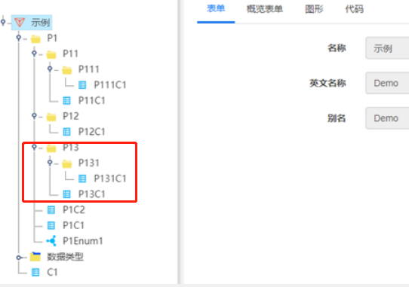

导入文档内容示例2-其他模型包导入（应用较多）：

Package Sanjel.Q1.Q13;

Package Sanjel.Q1.Q13.QP131;

class Sanjel.Q1.Q13. QP131.QP131C1

{

……

}

class Sanje.Q1.Q13.QP13C1

{

……

}

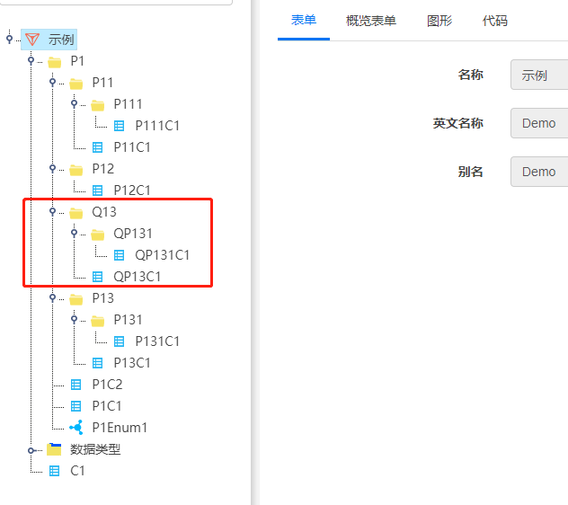

## 2.在CIM中选中一个包P1，点击导入按钮，上传一个实体模型描述文件，该实体被导入到选中的包中。

导入文档内容示例：

class Demo.P1.P1C3

{

……

}

class Demo.P1.P1C4

{

……

}

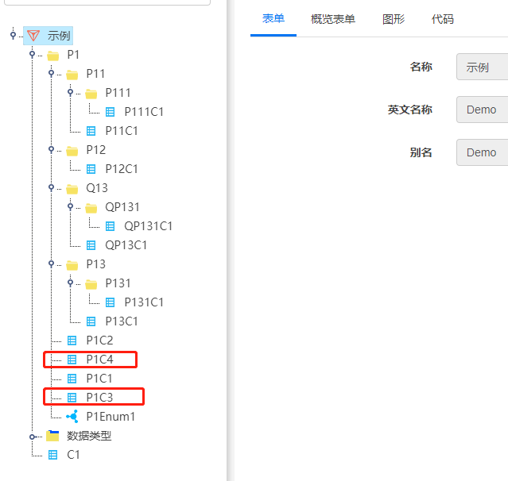

## 4. 如果要覆盖，就是删除旧的实体或包，在当前包内重新导入

此操作会引起转换记录的丢失，从而引起目标模型中相关设置的丢失，当前转换记录是根据元素的id记录的，操作顺序改为导入时选择覆盖可避免原有元素记录丢失，但仅保证原有元素没有变更下的元素的转换记录的保持。